Применение сенсорных игр в работе с дошкольниками.
Сенсорное развитие ребёнка – это развитие его восприятия. Через сенсорные игры формируются представления детей о внешних свойствах предметов, их форме, цвете, величине, положения в пространстве, а также запахе и вкусе, развивается внимание, память, логическое мышление, сенсомоторная координация, пространственное воображение, глазомер, наглядно-образное мышление, мелкая моторика рук. В процессе игры пополняется и обогащается словарный запас, воспитывается интерес к играм, любознательность, усидчивость.
Ребёнок открыт всему миру. Известно, что он усваивает огромный объём информации. Период дошкольного детства является периодом интенсивного сенсорного развития ребёнка. От его уровня в значительной степени зависит успешность умственного, физического, эстетического восприятия детей. Упущения на этой ступени обучения проявляются, как правило, несформированностью общеучебных умений и навыков у дошкольников.
Этапы знакомства ребёнка со свойствами предметов:
- накопление сенсомоторного опыта;
- формирование представлений о различных свойствах предметов;
- ознакомление с общепринятыми сенсомоторными эталонами и способами их использования;
- развитие аналитического восприятия.

Для обучения детей существуют красочные пособия, обучающие игры. Большую помощь могут оказывать самые разнообразные кубики, мозаики, конструкторы, а также обычные предметы домашнего обихода.
Китайская пословица гласит: «Расскажи – и я забуду, покажи – и я запомню, дай попробовать – и я пойму». Ребёнком лучше запоминается и поддаётся пониманию то, что он пронёс через чувственное обследование.
С четырёхлетнего возраста ребёнок способен воспринимать такие цветовые качества, как насыщенность и светлота (оранжевый, розовый, голубой, коричневый, серый, светло-зелёный), поэтому начинаю работу над оттенками цветов.
Формирование представлений о цвете происходит в различных видах деятельности: на занятиях, в изобразительной (травка светло-зелёная, ствол коричневый) и в конструктивной (из бумаги – цветок розовый).
Игра «Какого цвета не хватает?»
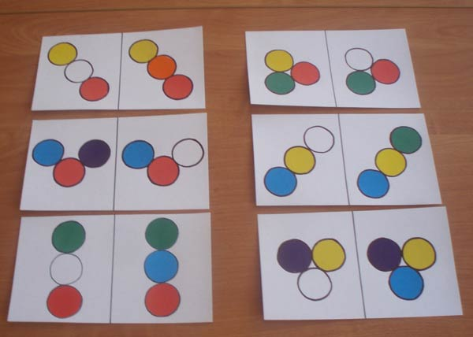

Цель: сравнить парные картинки, определить, какого цвета не хватает, показать круг, объяснить свой выбор.
Игра «Подбери к каждому предмету цвет»

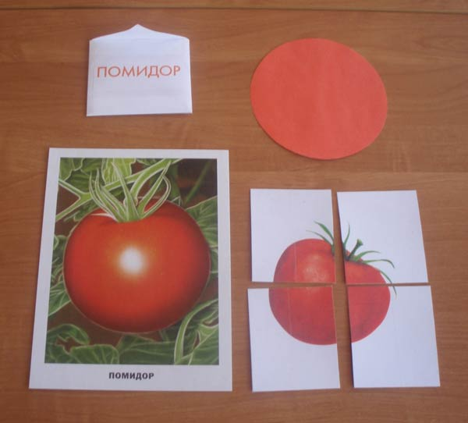

Цель: закрепление цвета и геометрических фигур, продолжать учить собирать разрезные картинки. Можно использовать овощи и фрукты.
Игра «Найди нужную карточку»
Цель: закрепление цвета, геометрических фигур, счёта до пяти.
Игра «Найди одинаковые флажки»
Цель: закрепление цвета, геометрических фигур, развитие глазомера и внимания.
Игра «Фрукт, я тебя знаю» («Сок»)

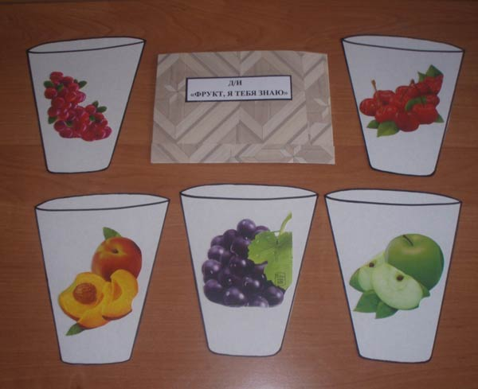

Цель: закреплять представление о том, что предметы окружающего мира воспринимаются не только с помощью зрения и слуха, но и через вкус и запах. Активизировать речь детей, учить их использовать прилагательные, обозначающие запах и вкус.
Игра «Цвета и формы»
Цель: знакомить с цветами и фигурами, учить определять форму предметов и их деталей, выделять часть из целого. Развиваются внимание, мышление и речь, формируется умение сравнивать предметы по размеру. Пазловые замки на элементах тренируют глазомер и позволяют оценивать правильность выполнения задания.
Игра «Рамки и вкладыши»
Цель: вырабатывать умение узнавать и различать форму плоских фигур, учить находить нужные вкладыши к рамкам и вставлять их.
Логические «Блоки Дьенеша»

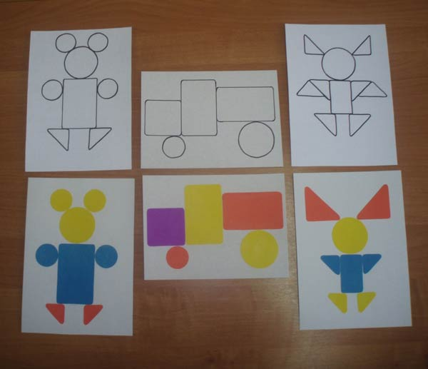
Цель: продолжать учить выбирать нужные геометрические фигуры, используя схему-задание.
В развитии сенсорики также огромную роль играет мелкая моторика рук.
Разнообразные действия руками, пальчиковые игры стимулируют процесс речевого и умственного развития ребёнка. В свободной деятельности использую шнуровку предметов, шнуровку по разным сказкам.

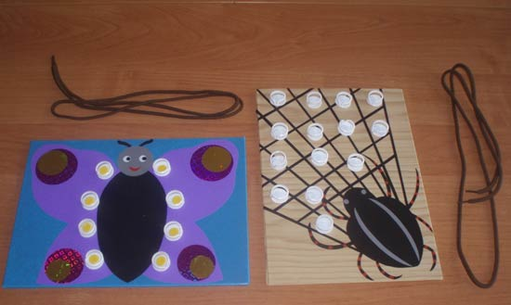

Можно детям постарше загадать загадку.
Кто охотится за мухой?
У кого большое брюхо?
Догадайся сам, дружок.
Ну, конечно, паучок!
Или загадкой:
На большой цветной ковёр
Села эскадрилья –
То раскроет, то закроет
Расписные крылья. (Бабочка.)
Игра «Крышечки»
Цель: развитие координации зрительных и тактильных анализаторов, закрепление разных оттенков цвета, счёт от 1 до 5 (10).
Эти игры развивают сенсомоторную координацию, пространственное воображение, речь, мелкую моторику, глазомер, внимание и слуховую память, тренируют усидчивость.
«Ящик ощущений»
(По принципу волшебного мешочка и игры «Угадай, что в мешочке».)
Цель: определить предметы на ощупь и объяснить, из чего они сделаны.
Такое упражнение на развитие сенсорных навыков можно проводить, например, в начале занятия, поместив в ящик предмет, имеющий непосредственное отношение к обсуждаемой теме. Это могут быть геометрические формы. Дети 4-5 лет выбирают из 6 форм (шарик, кубик, цилиндр, конус, кирпичик, призма).
Игра «Весёлые человечки»

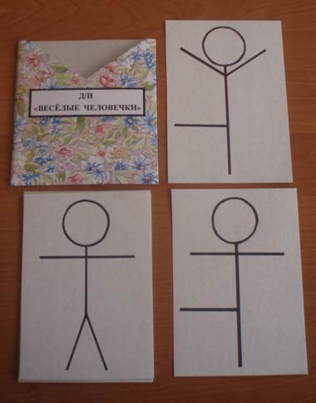

Цель: развитие воображения, закрепление умения выполнять движения по показу, схематическому изображению.

